Муниципальное автономное дошкольное образовательное учреждение

«Детский сад №58» (корпус 2)

Воспитатели: Козырева О.Н.

Группа № 14

**Новость дня**

**«День подвижных игр»**

**Дата проведения: февраль 2024г.**

Подвижные игры - источник радостных эмоций, одно из лучших средств научить ребенка общаться с другими детьми. Проведение подвижных игр, повышает и улучшает двигательную активность дошкольников. Игры доставляют ребятам большое удовольствие, заряд бодрости и хорошее настроение. Дети очень любят, снежные **зимние деньки.** Резвиться снегом, и играть в [подвижные зимние игры](https://www.maam.ru/obrazovanie/podvizhnye-igry). Это самая любимая пора детства.

**Эстафета с клюшкой**  
Задачи: Учить детей правильно держать клюшку, выполнять с ней различные движения и принимать правильную стойку.

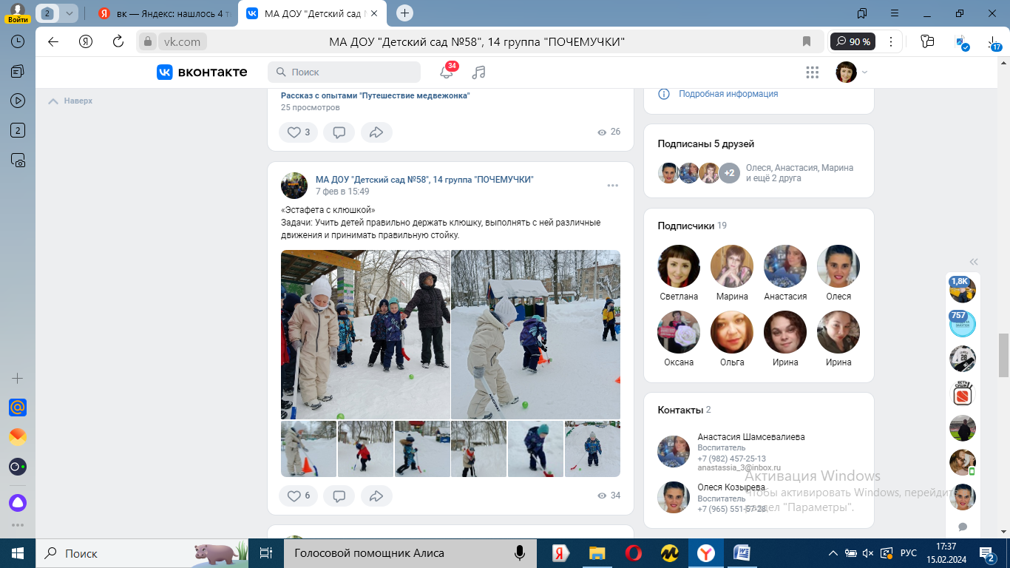

**“Пройди не задень”**

    Цель: упражнять детей в ходьбе и беге змейкой, обогащать двигательный опыт, развивать координацию движений, ориентировку в пространстве.

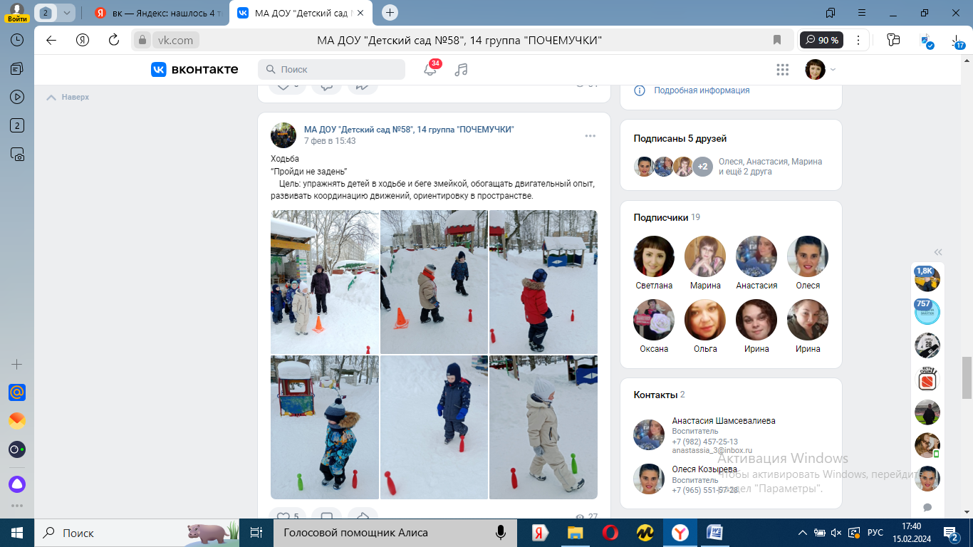

**Подвижная игра «У медведя во бору»**Цель: Создание благоприятного эмоционального состояния у детей посредством двигательной деятельности. Вызвать у детей желание участвовать  в подвижной игре.

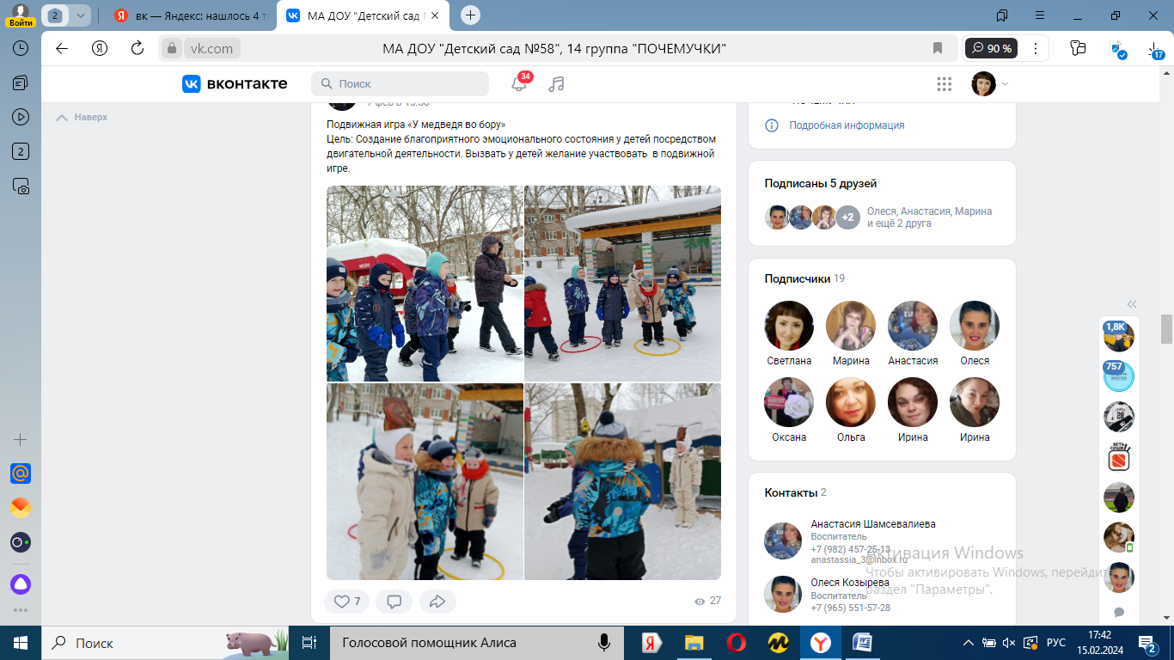

**Найди своё место!**Цель: развивать ловкость, внимание, умение быстро реагировать на сигнал, формировать навыки ориентировки в пространстве.

